|  |  |
| --- | --- |
| **Tài Liệu Hướng Dẫn Sử Dụng AKB ROBOKIT**  ảnh robot đẹp     |  | | --- | | * Thực hiện biên soạn:  1. **Nguyễn Hồng Phúc** 2. **… …. Hiệp**  * Kiểm tra và hiệu chỉnh :  1. **Lê Anh Kiệt** 2. **… …. ….** |   Thành phố Hồ Chí Minh, tháng 7 năm 2015 |

**Lời nói đầu**

**Nhằm mục đích**: tạo sân chơi bổ ích, giúp sinh viên cũng như các nhà khoa học ứng dụng các kết quả học tập, nghiên cứu trên lĩnh vực robot di động (mobile robot), xử lý ảnh, truyền thông,… sản phẩm AKB ROBOTKIT đã ra đời

**Nội dung chính của tài liệu hướng dẫn gồm 4 phần:**

Phần 1: Giới thiệu về cuộc thi và quy định của giải đấu XXXX

Phần 2: Tìm hiểu về phần mềm quản lý trận đấu

Phần 3: Tìm hiểu nền tảng (flatform ) dùng lập trình điều khiển chiến thuật thi đấu

Phần 4: Hiệu chỉnh sân thi đấu và các thông số để điều khiển robot

Các phụ lục kèm theo hướng dẫn sử dụng robot

**Nhóm tác giả chân thành cảm ơn:**

Giám đốc công ty AKB

Các anh chị em xưởng chế tạo máy AKB

Các đồng nghiệp và các bạn sinh viên

đã giúp đỡ thực hiện dự án, **Nhóm tác giả** hy vọng tài liệu và sản phẩm sẽ mang đến nhiều điều hay và giúp ích cho các bạn sinh viên trong học tập và nghiên cứu.

Chân thành cảm ơn,

**Nhóm thực hiện**

Phần 1: Quy định cuộc thi XXXX

1. **Quy định sân, robot: xem phụ lục**
2. **Quy định luật thi đấu: xem phụ lục kèm theo**

Phụ lục kèm theo thay đổi theo năm do ban tổ chức quy định

Phần 2: Tìm hiểu phần mềm quản lý trận đấu:

1. **Cài đặt, thiết lập cấu hình cho phần mềm**

*1.1 cài đặt phần mềm (hỗ trợ windown 32):*

* Cài đặt [Microsoft .NET Framework 4.0](https://www.google.com/url?sa=t&rct=j&q=&esrc=s&source=web&cd=1&ved=0CBwQFjAAahUKEwiQ-4Gqv4nHAhUkJKYKHTTfAp0&url=http%3A%2F%2Fbb.com.vn%2Fpro%2Fdownload-virus%2Fcongcu-tienich%2F3007-download-microsoft-net-framework-40-tai-ve-bo-cai-dat-net-framework.html&ei=lpO9VZDYE6TImAW0vovoCQ&usg=AFQjCNGrIFCufsyOh3tSmNFAMsx7KYwtBg&sig2=ae3v4Pk0UvnqVqExRFlQmQ&bvm=bv.99261572,d.dGY&cad=rja), nếu máy chưa có
* Vào thư mục: phan mem quan ly tran dau/ chạy file setup.exe , làm theo hướng dẫn của trình cài đặt, đến khi finish
* Cài đặt driver cho thiết bị phát rf : vào thư mục MCP2200 Windows Driver 2013-02-21/Driver Installation Tool/x86/ chạy file MCP2200DriverInstallationTool.exe làm theo hướng dẫn của trình cài đặt đến khi kết thúc
* Cài đặt driver cho camera (webcam) logitech: khi cắm vào máy tính sẽ tự nhận và cài đặt, bao gồm cả driver và phần mềm điều khiển camera

*1.2 Cấu hình hệ thống:*

* Cấu hình tối thiểu máy tính : CPU tốc độ 2Ghz, Ram 1GB
* Cấu hình cổng kết nối:
* Vào Computer Managemet (click chuột phải vào biểu tượng computer/Manage), vào Device Manager

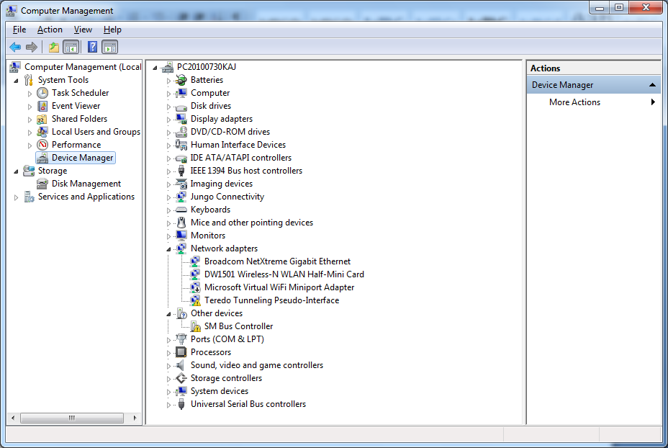

* Vào Ports, USB Serial Port (COMxxx): sửa xxx thành 100

+ Click chuột phải vào USB Serial Port (COMxxx)/ properties/tab Port Setting/

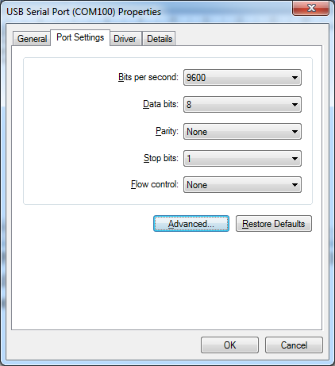

+ Vào Advanced/ COM Port Number/ chọn COM100

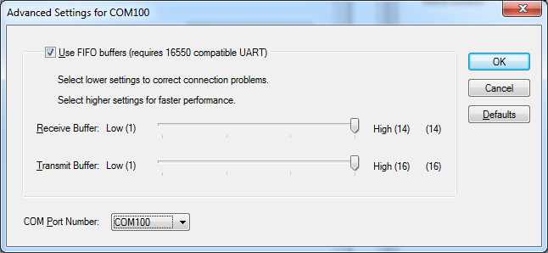

+ OK/OK kết thúc cấu hình port kết nối

+ Khởi động lại máy tính, và chạy phần mềm quản lý

1. **Cách sử dụng phần mềm quản lý trận đấu:**

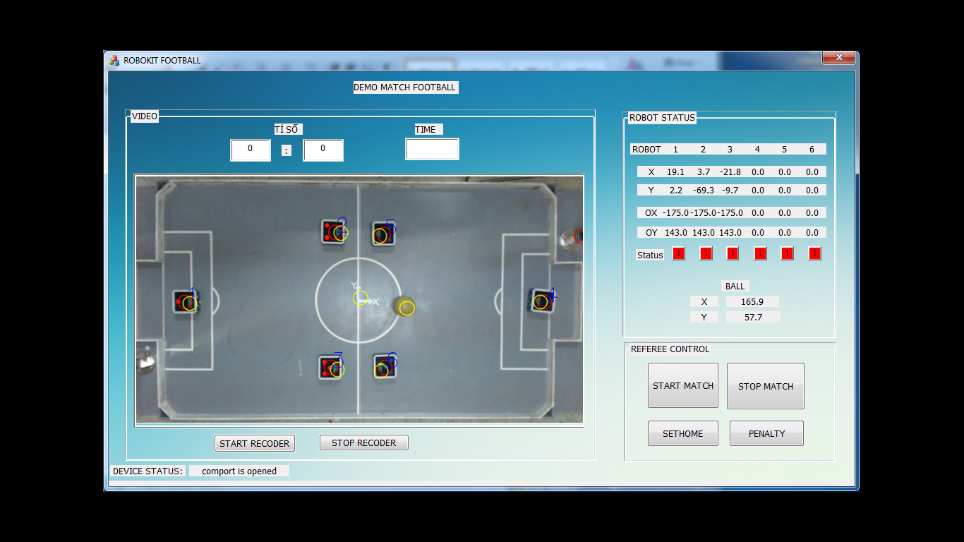

*2.1 Khung VIDEO: hiển thị hình ảnh để quan sát trận đấu*

* Ô TỈ SỐ: để trọng tài ghi tỉ số bàn thắng của 2 đội
* Ô TIME: hiển thị thời gian của trận đấu, được tính khi trọng tài nhấn nút START MATCH
* Nút START RECODER: nhấn nút để ghi lại video của trận đấu, mặc định khi mở phần mềm video sẽ tự ghi vào file out.avi trong cùng thư mục của file chạy chương trình
* Nút STOP RECODER: dừng ghi video

*2.2 Kí hiệu trên robot:*

|  |  |  |  |  |  |
| --- | --- | --- | --- | --- | --- |
|  |  |  |  |  |  |

* Số 1,2,3,4,5,6: là mã nhận dạng (ID): mà phần mềm quản lý sẽ cấp cho mỗi con robot trên sân, sẽ được gởi kèm với tọa độ cho robot
* Vòng tròn màu đỏ xác định tọa độ robot
* Vòng tròn màu vàng xác định tọa độ hướng

*2.3 Kí hiệu trên sân:*

|  |
| --- |
|  |

* Vòng tròn trắng : vòng tròn giữa sân
* Vòng tròn màu vàng: tâm của sân thi đấu tọa độ (0,0)
* Hướng mũi tên, X: chiều dương trục X
* Hướng mũi tên, Y: chiều dương trục Y

|  |
| --- |
|  |

* Khung hình chữ nhật màu trắng, khu vực cầu môn của sân thi đấu

*2.4 Ô DEVICE STATUS*: hiển thị trạng thái của thiết bị phát RF, truyền tọa độ cho robot

* Comport is opened: thiết bị hoạt động tốt, và đang truyền tín hiệt
* adjusting port settings: thiết bị lỗi, kiểm tra lại kết nối
* setting port time-outs: thiết bị lỗi, kiểm tra lại kết nối

*2.5 Khung ROBOT STATUS*: hiển thị trạng thái của robot theo thứ tự từ 1 đến 6

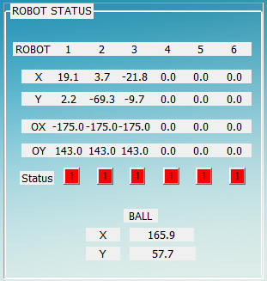

* (X,Y) tọa độ vị trí của robot
* (OX,OY) tọa độ hướng của robot
* BALL (X,Y) tọa độ của quả bóng
* Status: hiển thị trạng thái của robot:
* Màu xanh: robot hoạt động bình thường, đang chạy trên sân
* Màu đỏ: robot đứng yên, do bị mắc kẹt hoạt không hoạt động
* Màu vàng: phần mềm không thấy robot, do robot di chuyển vào một số điểm mù trên sân làm mất hướng hay vị trí.
* Phần số: mã lệnh này sẽ gởi kèm theo báo cho robot biết trạng thái hoạt động và yêu cầu của trọng tài

1: yêu cầu tất cả các robot phải dừng di chuyển

2: báo bắt đầu trận đấu, robot có thể di chuyển theo luật thi đấu trên sân

3: báo cho robot biết bị mất vị trí, hay hướng (do đi vào điểm mù trên sân)

4: báo robot đang đứng yên, có thể là do bị mắc kẹt

5: yêu cầu tất cả các robot phải di chuyển về vị trí khởi động trận đấu: (set home: vị trí này được trọng tài cho biết trước)

6: báo cho robot biết: bị mất vị trí hay hướng trong trại thái sethome

7: báo cho robot biết: đang đứng yên trong trại thái sethome

*2.6 Khung REFEREE CONTROL*: các lệnh điều khiển của trọng tài

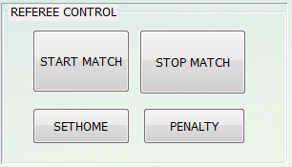

* SETHOME: yêu cầu các robot vào vị trí home, chuẩn bị cho trận đấu
* STOP MATCH: cho dừng trận đấu
* START MATCH: cho tiếp tục trận đấu
* PENALTY: đá phạt theo yêu cầu của luật thi đấu

Phần 3: Tìm hiểu nền tảng lập trình chiến thuật và điều khiển cho robot

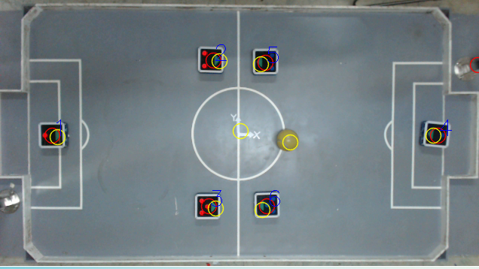

1. **Tìm hiểu cấu trúc cơ khí và điện tử** : phụ lục bản vẽ robot kèm theo
2. **Phần mềm lập trình**: phụ lục hướng dẫn sử dụng phần mềm Codevison kèm theo
3. **Một số bài toán và hướng giải quyết:**
   1. *Xác định hướng và khoảng cách từ robot đến một điểm trên sân*
   2. *Xác định góc lệnh trái hay lệch phải so với hướng nhìn của robot*
   3. *Đọc mã lệnh và tọa độ từ phần mềm quản lý trận đấu*
   4. *Đọc các tín hiệu cảm biến của robot*
   5. *Điều khiển vận tốc của 2 bánh xe*
   6. *Điều khiển robot xoay một góc cho trước*
   7. *Điều khiển robot di chuyển một khoảng cách đặt trước*
   8. *Điều khiển robot theo các lệnh điều khiển của trọng tài, hay rơi vào điểm mù trên sân, hay bị mắc kẹt*
   9. *Điều khiển robot tránh vi phạm các luật thi đấu .*
   10. *Xây dựng môi trường sinh thái lập trình thuận tiện cho việc lập trình chiến thuật*

* **Hướng giải quyết:**
  1. *Xác định hướng và khoảng cách từ robot đến một điểm trên sân*

|  |  |  |
| --- | --- | --- |
|  |  |  |

* Giải bài toán và hướng lập trình: **xem phụ lục chuyên đề 1**
  1. *Xác định góc lệnh trái hay lệch phải so với hướng nhìn của robot*

|  |  |  |
| --- | --- | --- |
|  |  |  |
|  |
|  |  |  |

* Giải bài toán và hướng lập trình: **xem phụ lục chuyên đề 2**
  1. *Đọc mã lệnh và tọa độ từ phần mềm quản lý trận đấu:*

Mỗi khung truyền của tín hiệu RF là 32 byte: gồm 8 số float

|  |  |  |  |  |  |  |  |
| --- | --- | --- | --- | --- | --- | --- | --- |
| ID và CMD | float X | float Y | float OX | float OY | float BALL X | float BALL Y | Reserver |

* ID + CMD: được phần mềm mã hóa theo kiểu: CMD*10 + ID

ID: mã nhận dạng của robot từ 1 đến 6

CMD: mã lệnh yêu cầu từ phần mềm quản lý

* X : tọa độ theo X
* Y: tọa độ theo Y
* OX: tọa độ hướng X
* OY: tọa độ hướng theo Y
* BALL X: tọa độ bóng theo X
* BALL Y: tọa độ bóng theo Y
* Giải bài toán và hướng lập trình: **xem phụ lục chuyên đề 3**
  1. *Đọc các tín hiệu cảm biến của robot:*
* Robot có 2 cảm biến hồng ngoại, có thể phát hiện được vật sáng hay tối, giúp robot tránh được các vật cản: như tường bao quanh sân thi đấu.

Vị trí lắp đặt:

* 2 cảm biến encoder, gắn tại bánh xe: với độ phân giải 12 xung/vòng, giúp robot xác định vận tốc và vị trí dịch chuyển.

Vị trí lắp đặt:

* 1 module RF 24L01+ của hãng Nordic Semiconductor nhận tín hiệu từ phần mềm quản lý

Vị trí lắp đặt:

Yêu cầu về địa chỉ nhận (5byte) E7E7E7E7E7

Yêu cầu về tần số : thu ở kênh CH = 2,

Yêu cầu về frame truyền: tốc độ 1Mbs, 0dB, độ dài 32byte

* dự phòng 1 module UART (chuẩn rs 232): giúp robot giao tiếp với máy tính, dùng debug hay chương trình theo chuẩn UART cho robot. Đặc biệt có thể kết hợp với Module bluetooth HC05 và giao tiếp với các thiết bị di động bằng cổng Bluetooth

Vị trí lắp đặt:

* Giải bài toán và hướng lập trình: **xem phụ lục chuyên đề 4**
  1. *Điều khiển vận tốc của 2 bánh xe:*

Robot muốn di chuyển chính xác (đi thẳng hay xoay tròn): vận tốc của bánh xe phải ổn định.

* Hai cảm biến encoder: xác định được vận tốc của robot
* Hiệu chỉnh bánh xe bám theo tốc độ đặt trước bằng bộ biến đổi PID
* Giải bài toán và hướng lập trình: **xem phụ lục chuyên đề 5**
  1. *Điều khiển robot xoay một góc cho trước:*

Xác định hướng di chuyển từ mục 3.1, muốn robot di chuyển bám theo hướng đó thì robot phải xoay một góc

* Hiệu chỉnh góc này bằng bộ biến đổi PID, với góc đặt bằng 0 (hướng về vị trí mong muốn), và góc đo được tính từ tọa độ ở mục 3.1
* Giải bài toán và hướng lập trình: **xem phụ lục chuyên đề 6**
  1. *Điều khiển robot di chuyển thẳng một khoảng cách:*

Xác định khoảng cách di chuyển từ mục 3.1, muốn robot di chuyển một khoảng cách thì phải điều khiển cả 2 bánh xe cùng quay tới.

* Xác định khoảng cách này bằng bộ đếm của xung encoder
* Giải bài toán và hướng lập trình: **xem phụ lục chuyên đề 7**
  1. *Điều khiển robot theo các lệnh điều khiển của trọng tài, hay rơi vào điểm mù trên sân, hay bị mắc kẹt:*

Các lệnh (CMD): được gởi kèm theo frame truyền của bộ phần mềm quản lý robot

Hướng giải quyết:

* Mã lệnh Stop: 1
* Mã lệnh Start: 2
* Mã lệnh Mất tín hiệu 3
* Mã lệnh mắc kẹt 4
* Mã lệnh set home 5
* Mã lệnh Mất tín hiệu trong lúc set home 6
* Mã lệnh mắc kẹt trong lúc set home 7
* Giải bài toán và hướng lập trình: **xem phụ lục chuyên đề 8**
  1. *Điều khiển robot tránh vi phạm các luật thi đấu:*

Chủ yếu là robot đi vào vùng cấm sẽ bị phạt

* Giới hạn vùng hoạt động cho mỗi robot
* Giải bài toán và hướng lập trình: **xem phụ lục chuyên đề 9**
  1. *Xây dựng môi trường sinh thái lập trình thuận tiện cho việc xây dựng chiến thuật:*

Về cơ bản robot sẽ có các tác vụ :

* Làm theo mã lệnh chương trình quản lý
* Thi đấu theo chiến thuật
* Di chuyển tới vị trí
* Xoay một góc
* Đá bóng
* Theo bóng
* Chờ thực hiện xong tác vụ, hoặc hết thời gian thực hiện tác vụ
* Tại mỗi thời điểm, chỉ thực hiện được một tác vụ

Hướng giải quyết:

* Xây dựng một chương trình con với tên ctrlrobot()
* Ctrlrobot() luôn luôn được chạy trong chương trình
* Một cờ fagtask : cho biết tác vụ robot cần thực hiện
* Giải bài toán và hướng lập trình**: xem phụ lục chuyên đề 10**

Phần 4: Hiệu chỉnh sân thi đấu và các thông số điều khiển robot

********

1. **Hiệu chỉnh sân thi đấu:**

Mặt sân thi đấu phải bằng phẳng, sạch sẽ không có các màu trùng với màu đen.

* 1. *Hiệu chỉnh sân:*
* Đảm bảo mặt sân bằng phẳng kiểm tra độ nghiêng và gập ghềnh của sân
* Đảm bảo sân sạch sẽ, không có bụi các bẩn
* Đảm bảo sân đúng kích thước quy định
* Đảm bảo khung giữ camera vững, không bị rung lắc
  1. *Hiệu chỉnh camera:*
* Ánh sáng trong sân thi đấu phải đủ sáng tránh bị chói , phản xạ từ nguồn sáng đến thẳng camera, **lưu ý độ sáng của môi trường ảnh hưởng đến thời gian lấy ảnh, (** nguồn sáng yếu như bóng đèn điện sẽ chậm hơn ánh sáng tự nhiên như mặt trời)
* Mở phần mềm quản lý trận đấu, xem khung video để hiệu chỉnh sao cho sân robot ít điểm mù (không nhìn thấy) nhất bằng cách



* Xoay trục hiệu chỉnh trên khung giữ camera sao cho toàn bộ sân hiển thị vừa vặn trên khung video
* Biên trái và phải của sân song song với cạnh của khung hiển thị
* Vòng tròn tâm màu vàng trùng với tâm của trục XY
* Di chuyển robot trên tất cả các điểm của sân sao cho phần mềm còn nhận đúng ID của robot (phần số), hướng (vòng tròn màu vàng) và tọa độ robot (vòng tròn màu đỏ). Nếu có nhiều điểm bị mất thì phải hiệu chỉnh lại sân
* Trong lúc di chuyển cũng xem luôn màu sắc, chữ số trong ô status. Nếu có nhiều điểm màu vàng số 3 thì phải hiệu chỉnh lại sân
* Một số vị trí quan sát trên sân:

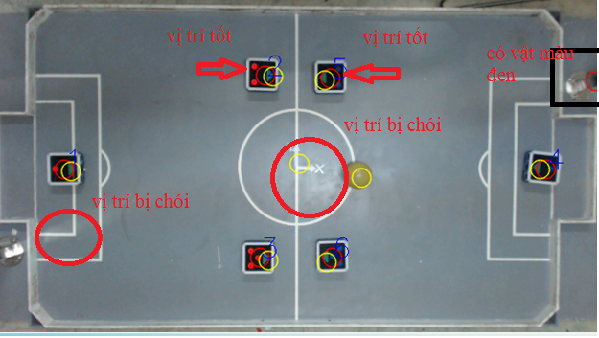

* Nếu có nhiều điểm mù quá thì phải thay đổi vị trí đặt sân, thay đổi vị trí nguồn sáng, và có thể liên hệ với nhà sản xuất phần mềm để hiệu chỉnh lại các thông số lập trình

1. **Hiệu chỉnh các thông số điều khiển robot**
   1. *Đọc các thông số khoảng cách và hướng*

Vào chương trình main uncomment đoạn code, dịch và nạp cho robot

Đọc trên LCD và đo đạc vị trí chính xác trên sân, để xác định hệ số cho góc quay và khoảng cách trong đoạn code

* 1. *Điều khiển vận tốc của 2 bánh xe*

Vào chương trình main uncomment đoạn code, dịch và nạp cho robot

Đọc vận tốc hiển thị trên lcd, thay đổi hệ số Kp, Ki để điều khiển vận tốc trong đoạn code

* 1. *Điều khiển hướng quay của robot*

Vào chương trình main uncomment đoạn code, dịch và nạp cho robot

Đọc vận tốc hiển thị trên lcd, thay đổi hệ số Kp, Ki,Kd để điều khiển góc quay trong đoạn code

* 1. *Điều khiển robot di chuyển một khoảng cách d*

Vào chương trình main uncomment đoạn code, dịch và nạp cho robot

Đọc vận tốc hiển thị trên lcd, thay đổi vận tốc đặt để điều khiển khoảng cách như trong đoạn code

* 1. *Điều khiển robot tránh các điểm mù, hay bị mắc kẹt*

Vào chương trình main uncomment đoạn code, dịch và nạp cho robot

Chọn lại thời gian và phương pháp tránh điểm mù như trong đoạn code

* 1. *Thời gian điều khiển robot hoàn thành tác vụ yêu cầu*

Vào chương trình main uncomment đoạn code, dịch và nạp cho robot

Chọn lại thời gian và phương pháp tránh điểm mù như trong đoạn code

1. **Một số chiến thuật đơn giản cho trận đấu:**
   1. *Đuổi theo banh:*
   2. *Tấn công , phòng thủ có chiến thuật:*

